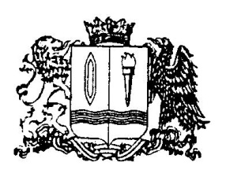
ПОСТАНОВЛЕНИЕ
Администрации Междуреченского сельского поселения
Заволжского муниципального района

От 12.01.2021 г. № 3
с. Заречный

Об отмене постановлений администрации Междуреченского сельского поселения Заволжского муниципального района

В соответствии с Федеральным законом от 06.10.2003 № 131-ФЗ «Об общих принципах организации местного самоуправления в Российской Федерации», администрация Междуреченского сельского поселения

постановляет:

1. Отменить:
- постановление администрации Междуреченского сельского поселения от 26.01.2017 г. № 15 «Об утверждении муниципальной программы «Комплексное развитие транспортной инфраструктуры на территории Междуреченского сельского поселения Заволжского муниципального района на 2017 – 2026 годы»;
- постановление администрации Междуреченского сельского поселения от 18.01.2019 г. № 8 «О внесении изменений в постановление Администрации Междуреченского сельского поселения № 15 от 26.01.2017 г. «Об утверждении муниципальной программы «Комплексное развитие транспортной инфраструктуры на территории Междуреченского сельского поселения Заволжского муниципального района на 2017- 2026 годы»;
- постановление администрации Междуреченского сельского поселения от 01.08.2019 г. № 54 «О внесении изменений в постановление Администрации Междуреченского сельского поселения № 15 от 26.01.2017 г. «Об утверждении муниципальной программы «Комплексное развитие транспортной инфраструктуры на территории Междуреченского сельского поселения Заволжского муниципального района на 2017- 2026 годы»;
- постановление администрации Междуреченского сельского поселения от 09.01.2020 г. № 2 «О внесении изменений в постановление Администрации Междуреченского сельского поселения № 15 от 26.01.2017 г. «Об утверждении муниципальной программы «Комплексное развитие транспортной инфраструктуры на территории Междуреченского сельского поселения Заволжского муниципального района на 2017- 2026 годы»
2. Настоящее постановление подлежит обнародованию в соответствии с ч. 11 ст. 37 Устава Междуреченского сельского поселения Заволжского муниципального района.

Глава Междуреченского сельского поселения: М.Н.Соколов

О.А.Быстрова
8(4932)34-60-65

